МИНИСТЕРСТВО НАУКИ И ВЫСШЕГО ОБРАЗОВАНИЯ РОССИЙСКОЙ ФЕДЕРАЦИИ
федеральное государственное бюджетное образовательное учреждение высшего образования
«Российский экономический университет имени Г.В. Плеханова»
(Смоленский филиал РЭУ им. Г.В. Плеханова)

______________________экономики и торгового дела_____________________________
(кафедра)

ОТЧЕТ

О прохождении преддипломной практики
(вид практики)
Студента _Костикиной Александры Сергеевны______ ____4___ курса

Направление подготовки _____38.03.01. экономика_______
(код и наименование подготовки)

Место прохождения практики ______ПАО «Сбербанк»_____________________

Срок практики с «06» мая 2020 г. по «03» июня 2020 г.

Руководитель практики от предприятия (организации)

_____________________________________ ______________________________
(Ф.И.О., должность) (подпись)

Руководитель практики от Филиала

_________________________________________ ______________________________
(Ф.И.О., должность) (подпись)

г. Смоленск
2020 г.

ПЛАН – ГРАФИК
прохождения производственной: преддипломной практики

1. Ф.И.О. студента___Костикиной Александры Сергеевны____________
2. Курс, группа___4 курс, Э161о____________________________________
3. Место прохождения производственной: преддипломной практики_________________ПАО «Сбербанк»_________________________
4. Срок производственной: преддипломной практики:
с «06» мая 2020 г. по «03» июня 2020 г.

Дата | Перечень намечаемых работ
06.05.2020 – 07.05.2020 | Дать общую характеристику деятельности организации
07.05.2020 – 13.05.2020 | Рассмотреть основные показатели деятельности организации
14.05.2020 – 21.05.2020 | Оценить финансовой деятельности организации
22.05.2020 – 03.06.2020 | Индивидуальное задание

Руководитель практики от Филиала:
___________________ __________________ _______________
(Занимаемая должность) Ф.И.О. подпись

Руководитель практики от Организации:
_____________________ ________________ _______________
(Занимаемая должность) Ф.И.О. подпись

«___»__________________20___ г.

Кафедра Экономики и торгового дела
Направление 38.03.01 Экономика
Профиль Финансы и кредит

ЗАДАНИЕ

на производственную: преддипломную практику
(указать вид и тип практики)
4 курс, Э 161 о
(курс, группа)
Костикиной Александры Сергеевны
(фамилия, имя, отчество)

1. Срок сдачи студентом отчета 03.06.2020 г.

2. Календарный план
Этапы практики, содержание выполняемых работ и заданий по программе практики | Сроки выполнения
 | Начало | Окончание
Собрать и проанализировать исходные данные, необходимые для расчета экономических и социально-экономических показателей, характеризующих деятельность хозяйствующих субъектов. | 06.05.20 | 09.05.20
На основе типовых методик и действующей нормативно-правовой базы рассчитать экономические и социально-экономические показатели, характеризующие деятельность хозяйствующих субъектов. | 10.05.20 | 16.05.20
Выполнять необходимые для составления экономических разделов планов расчеты, обосновывать их и представлять результаты работы в соответствии с принятыми в организации стандартами. | 17.05.20 | 23.05.20
Анализировать и интерпретировать финансовую, бухгалтерскую и иную информацию, содержащуюся в отчетности предприятий различных форм собственности, организаций, ведомств и т.д. и использовать полученные сведения для принятия управленческих решений. | 24.05.20 | 03.06.20

3. Место прохождения практики __ПАО «Сбербанк»_______

Руководитель практики от кафедры Филиала ___________________
(подпись)
Руководитель практики от базы практики ___________________
(подпись)
Задание принял к исполнению ___________________
(подпись)

СОДЕРЖАНИЕ

ВВЕДЕНИЕ………………………………………………………………………3
1. ОБЩАЯ ХАРАКТЕРИСТИКА БАНКА………………………………….5
2. ОСНОВНЫЕ ПОКАЗАТЕЛИ ДЕЯТЕЛЬНОСТИ КОММЕРЧЕСКОГО БАНКА
1.1. Состав и структура имущества банка ……………………………......8
1.2.Трудовые ресурсы банка и их использование…………………….….9
3. ОЦЕНКА ФИНАНСОВОЙ ДЕЯТЕЛЬНОСТИ КОММЕРЧЕСКОГО БАНКА
2.1. Анализ активных и пассивных операций банка……………………12
2.2. Анализ финансовых ресурсов, доходов и расходов банка……...…15
2.3. Анализ формирования, распределения и использования прибыли…18
2.4. Анализ финансового состояния банка……………………………..21
4. БАНКОВСКИЕ ПРОДУКТЫ, УСЛУГИ И ПЕРСПЕКТИВЫ ИХ РАЗВИТИЯ
ЗАКЛЮЧЕНИЕ………………………………………………………….……35
ПРИЛОЖЕНИЯ………………………………………………………………..37

ВВЕДЕНИЕ

В настоящее время банки являются неотъемлемой частью экономической системы. Банковская система оказывает значительное влияние на другие системы, выполняет целый ряд стратегических задач и функций. Небольшие отклонения в работе данной системы могут повлечь изменения во всех отраслях экономики, а также затронуть все хозяйствующие субъекты.
На современном этапе экономического развития банковские продукты и услуги являются важным элементом процессов, протекающих в национальной экономике. Уровень и масштабы кредитной активности субъектов взаимодействия обеспечивают высокие темпы развития страны, способствуют повышению конкурентоспособности и эффективности деятельности не только банковского сектора, но и росту благосостояния населения расширяя возможности сферы потребления благ, как в краткосрочной, так и в долгосрочной перспективе.
Актуальность выбранной темы исследования заключается в том, что рынок предоставляемых банками продуктов и услуг продолжает расти и находится на этапе стремительного развития. Главным направлением деятельности банков, на современном этапе развития, является разработка и продвижение новых продуктов и услуг банка с целью увеличения числа клиентов.
Объектом исследования в данной работе выступает банковский сектор. Предметом исследования являются продукты и услуги банка.
Цель исследовательской работы – дать оценку финансово-хозяйственной деятельности банка и банковских продуктов и услуг.
В соответствии с поставленной целью сформулированы следующие задачи:
‒ проанализировать основные показатели деятельности банка;
‒ дать оценку финансового состояния коммерческого банка;
‒ рассмотреть перспективы банковских продуктов и услуг.
Методология исследования включает анализ, синтез, логический вывод, сравнительный методы и другие.
В ходе написания данной работы информационными источниками послужили нормативно-правовые документы, учебники, учебные пособия, периодические издания, Интернет-источники.
Работа состоит из введения, трех пунктов, заключения и списка использованных источников.

1. ОБЩАЯ ХАРАКТЕРИСТИКА БАНКА

Публичное акционерное общество «Сбербанк» (далее – ПАО «Сбербанк) представляет собой коммерческий банк, который является крупнейшим не только Российской Федерации, но и в Центральной и Восточной Европе. Деятельность банка контролируется Правительством России, имеющим 53,2% акций в уставном капитале (остальные акции находятся в публичном обращении, из которых доля физических лиц составляет 2,84%, а на долю иностранных инвесторов приходится 45%).
Финансовая организация была основана в 1841 году указом императора Николая I. Изначально данная организация представляла собой сберегательные кассы, обеспечивающие сохранение денежных средств клиентов. На сегодняшний день ПАО «Сбербанк» является универсальным коммерческим банком, который способен удовлетворить различные потребности клиентов путем предоставления большого количества разнообразных банковских услуг.
Рассматриваемый коммерческий банк является ключевым кредитором экономики страны, а также занимает крупную долю на рынке вкладов. В настоящее время коммерческий банк имеет 96,2 млн. активных частных клиентов и 2,6 млн. активных корпоративных клиентов. Финансовой организации принадлежит около 30,5% активов в общем объеме рынка. Доля ПАО «Сбербанк» среди выданных кредитов частным клиентам в общем объеме российского финансового рынка составляет 41%, а доля вкладов частных лиц 43,8%. Что касается корпоративных клиентов, то в общем объеме доля выданных кредитов составляет 31,4%, а средства корпоративных клиентов 22%.
На данном этапе развития ПАО «Сбербанк» имеет 11 территориальных банков и свыше 14244 отделений и офисов обслуживания по всей территории страны.
Основными направлениями деятельности рассматриваемой кредитно-финансовой организации являются: операции с частными клиентами (открытие вкладов, предоставление кредитов, обслуживание банковских карт, денежные переводы, хранение ценностей, купля-продажа иностранной валюты и т.п.); операции с корпоративными клиентами (открытие депозитов, обслуживание расчетных и текущих счетов, обслуживание экспортно-импортных операций, выдача гарантий и т.п.); операции на финансовом рынке (с иностранной валютой, с ценными бумагами, с производными финансовыми инструментами и т.п.).
По итогам 2019 года банк занимает пятое место в мировом рейтинге по эквайрингу, а также приложение «Сбербанк Онлайн» входит в тройку наиболее скачиваемых приложений в AppStore.
Система корпоративного управления банка включает:
– общее собрание акционеров, представляющее собой наивысший орган управления рассматриваемой организации;
– наблюдательный совет осуществляет общую координацию деятельности кредитно-финансовой организации, определяет основные направления активной и пассивной политики, а также принимает решения в отношении размещения свободных денежных средств и увеличении капитала.
– президент, Председатель Правления выполняет основные управленческие функции (организация работы всех структурных единиц, утверждение выпуска ценных бумаг, решение текущих вопросов и т.д.), в настоящий момент эту должность занимает Герман Греф;
– правление представляет собой коллегиальный исполнительный орган в ведении, которого находятся вопросы, связанные с текущей деятельностью банка (формирование политики в отношении управления рисками, рассмотрение отчетов территориальных банков, разработка и внедрение внутренних документов, относящихся к регулированию деятельности организации и т.п.).
К организационной структуре ПАО «Сбербанк» относят четыре основных блока: центральный аппарат, территориальные отделения, филиалы и прочие подразделения банка.
Центральный аппарат разрабатывает внутрибанковские акты и соответствующие нормативы, на основе которых должно осуществляться регулирование на всех уровнях принятия решений для обеспечения гибкого управление филиалами, дополнительными офисами, территориальными банками.
Основными задачами территориальных отделений является оптимизирование деятельности организации на основе политических и социально-экономических факторов; планирование и координация активной и пассивной политики головных отделений, внедрение модели работы, разработанной Центральным аппаратом и т.п.
С помощью банковских филиалов осуществляется деятельность по привлечению новых клиентов, повышению качества услуг, работа с кредитным портфелем и т.д.
Основной целью прочих подразделений рассматриваемого коммерческого банка является обеспечение гибкой, клиентоориентированной деятельности Сбербанка. К таким организациям относят АО «Сбербанк-Технологии», ООО «Сбербанк-Сервис», АО «Сбербанк Лизинг», ООО «Сбербанк Факторинг» и т.д.

2. ОСНОВНЫЕ ПОКАЗАТЕЛИ ДЕЯТЕЛЬНОСТИ КОММЕРЧЕСКОГО БАНКА

1.1. Состав и структура имущества банка

Под имуществом банка понимаются нематериальные и имущественные элементы, с помощью которых осуществляется банковская деятельность. Составить представление об имущественной базе банка можно на основе анализа его баланса, в котором фиксируются активы и пассивы банка, его прибыли и убытки. В таблице 1 представлены состав и структура имущества ПАО «Сбербанк».
Таблица 1
Состав и структура имущества ПАО «Сбербанк» за 2018-2019 гг.
Вид актива | Стоимость имущества, тыс. руб. |  |  | Структура имущества, %
 | 2017 г. | 2018 г. | 2019 г. | 2017 г. | 2018 г. | 2019 г.
Денежные средства | 621718630 | 688903726 | 661646552 | 2,69 | 2,56 | 2,39
Средства кредитных организаций в ЦБ РФ | 747906470 | 865071195 | 1159646494 | 3,23 | 3,22 | 4,2
Средства в кредитных организациях | 299995122 | 406318847 | 152801902 | 1,29 | 1,51 | 0,55
Финансовые активы | 91468983 | 198280654 | 1598098775 | 0,39 | 0,74 | 5,79
Чистая ссудная задолженность | 17466111114 | 20142853304 | 19212927847 | 75,42 | 74,88 | 69,65
Чистые вложения в ценные бумаги (в наличии для продажи) | 2517864732 | 2966414621 | 2494251907 | 10,87 | 11,03 | 9,042
Чистые вложения в ценные бумаги, удерживаемые до погашения | 645442126 | 695703652 | 705673503 | 2,79 | 2,59 | 2,55
Требование по текущему налогу на прибыль | 372664 | 17250172 | 10366912 | 0,002 | 0,06 | 0,04
Отложенный налоговый актив | 21311177 | 21930576 | 21833945 | 0,09 | 0,08 | 0,08
Основные средства, немат.активы и мат. запасы | 483555870 | 500047693 | 501235660 | 2,088 | 1,86 | 1,82
Долгосрочные активы (для продажи) | 11364582 | 9406429 | 16637878 | 0,049 | 0,03 | 0,06
Прочие активы | 251808469 | 387749066 | 296 945 247 | 1,08 | 1,44 | 1,07
Всего активов | 23158919939 | 26899929935 | 27584095746 | 100 | 100 | 100

Основная доля в структуре активов ПАО «Сбербанк» приходится на чистую ссудную задолженность, которая составляет 69,65% от общего объема. Вторыми по величине являются вложения в ценные бумаги и другие финансовые активы, имеющиеся в наличии для продажи – 9%. Третье место занимают финансовые активы (5,79% от общего объема), данная категория изменила свою позицию в структуре, увеличившись в 2019 году на 5%. Далее по величине находятся средства, находящиеся в ЦБ РФ (4,2%), вложения в ценные бумаги, удерживаемые до погашения (2,55%), денежные средства (2,39%), основные средства, нематериальные активы и материальные запасы (1,82%), размер каждого из оставшихся активов составляет менее 1%.
Данная ситуация означает, что основную массу активов, составляет ссудная задолженность, представляющая собой средства, выданные заемщикам, что говорит о значительном объеме выданных банком кредитов за рассматриваемый период.

1.2.Трудовые ресурсы банка и их использование

Трудовыми ресурсами банка является его кадровый состав, состоящий из различных профессионально-квалификационных групп, которые заняты в организации и входящих в его списочный состав.
Рассмотрим динамику численности персонала ПАО «Сбербанк» и дочерних компаний за 2017-219 гг., рисунок 1.

Рис. 1. Динамика численности персонала ПАО «Сбербанк» и дочерних компаний за 2017-219 гг.
Исходя из данного рисунка можно заметить, что в течение трех лет заметно снизилась численность персонала как в дочерних компаниях, так и в общей системе. При этом число сотрудников в дочерних компаниях к 2019 году сократилось почти в 2 раза.
Данная тенденция связана с процессом оптимизации численности персонала на массовых должностях. В процессе оптимизации ПАО «Сбербанк» стремится сохранить лучших сотрудников, предлагая им различные формы переобучения, в том числе по IT-специальностям и перемещения. Для ценных кадров среди руководителей и специалистов в Сбербанке действует программа релокации. При общей тенденции снижения численности качественно меняется структура персонала. Растет доля IT-специалистов как результат технологической трансформации Сбербанка.
Значительное снижение численности в дочерних организациях Сбербанка связано в том числе с продажей в июле 2019 года турецкого Denizbank.
Основную долю сотрудников составляют женщины (около 60%), а остальные 40% – мужчины. При этом в общем числе персонала 15% занимают руководители и 85% остальные сотрудники. Рассмотрим текучесть кадров, таблица 2.

Таблица 2
Текучесть кадров ПАО «Сбербанк» за 2017-2019 гг., в %.
Наименование показателя | 2017 г. | 2018 г. | 2019 г.
Текучесть кадров в ПАО Сбербанк | 12,6 | 13,4 | 11,3
Текучесть кадров в дочерних банках и компаниях | 29 | 26 | 30

Заметно сократилась текучесть кадров в ПАО «Сбербанк» в 2019 году. По данным банка показатель текучести на 2019 год является минимальным за последние пять лет. Однако, не смотря на снижение в 2018 году текучести кадров дочерних компаний, показатель 2019 года вырос и превысил значение 2017 года. Как говорилось ранее, данная тенденция связана с политикой оптимизации.

2. ОЦЕНКА ФИНАНСОВОЙ ДЕЯТЕЛЬНОСТИ КОММЕРЧЕСКОГО БАНКА

2.1. Анализ активных и пассивных операций банка

Активные операции банка — это деятельность банка, основанная на размещении привлеченных и собственных средств кредитно-финансовой организации с целью получения дохода, обеспечения своей ликвидности и создания условий для проведения других банковских операций.
К активным операциям банка относятся: денежные средства, средства, находящиеся в Центральном банке, средства в кредитных организациях, чистые вложения в ценные бумаги (финансовые активы), чистая ссудная задолженность, чистые вложения в ценные бумаги (оцениваемые по справедливой стоимости через чистый совокупный доход), чистые вложения в ценные бумаги (в наличии для продажи и удерживаемые до погашения), требование по текущему налогу на прибыль, отложенный налоговый актив, Основные средства, нематериальные активы и материальные запасы, долгосрочные активы и прочие активы.
Из структуры активов ПАО «Сбербанк», рассмотренной ранее в таблице 1, следует, что наибольшую долю занимает чистая ссудная задолженность. Чиста ссудная задолженность представляет собой сумму денег, предоставленную кредитором заемщику на основе заключенного договора. В балансе данная сумма отражается без учетов процентов и штрафных пеней. Рассмотрим структуру данного показателя, таблица 3.

Таблица 3
Структура чистой ссудной задолженности ПАО «Сбербанк»
за 2017-2019 гг.
Наименование | в млрд.руб. |  |  | удельный вес, в %
 | 2017 г. | 2018 г. | 2019 г. | 2017 г. | 2018 г. | 2019 г.
Ссудная и приравненная к ней задолженность юридических лиц | 11769,5 | 13571,1 | 12460,7 | 67,3 | 63,5 | 60,9
Ссудная и приравненная к ней задолженность физических лиц | 4925,8 | 6170,8 | 7344,2 | 28,2 | 28,8 | 35,9
Межбанковские кредиты и прочая ссудная задолженность | 1869,9 | 1635,9 | 665,5 | 10,7 | 7,7 | 3,2
Резервы на возможные потери | 1094,1 | 1234,9 | 1257,5 | 6,3 | 5,7 | 6,1
Чистая ссудная задолженность | 17471,1 | 20142,9 | 19212,9 | 100 | 100 | 100

Исходя из представленных данных, можно сказать, что наибольшая доля в структуре ссудной задолженности приходится на кредиты юридическим лицам. В среднем данная категория за 2017-2019 гг. занимала более 60% в общем объеме. Однако удельный вес этого показателя ежегодно снижается за счет роста ссудной задолженности физическим лицам, который за исследуемый период вырос более чем на 7%, что в абсолютном выражении составляет 2418,4 млрд. руб.
Пассивные операции позволяют привлекать в банки денежные средства, уже находящиеся в обороте. Данные операции осуществляют привлечение денежных ресурсов в форме вкладов населения и предприятий.
Рассмотрим пассивы ПАО «Сбербанк» за 2017-2019 гг., таблица 4.
Таблица 4
Пассивы ПАО «Сбербанк», за 2017-2019 гг., в тыс. руб.
Наименование показателя | 2017 г. | 2018 г. | 2019 г. | 2019 к 2017 в тыс. руб. | 2019 в % к 2017
Кредиты, депозиты и прочие средства ЦБ РФ | 591164171 | 567221798 | 537820585 | -53343586 | 90,9

Наименование показателя |  | 2017 г. | 2018 г. | 2019 г | 2019 к 2017 в тыс. руб. | 2019 в % к 2017
Средства кредитных организаций | 464300153 |  | 989893489 | 348502453 | -115797700 | 75
Средства клиентов, (не кредитных организаций) | 17742620034 |  | 20490078076 | 20838648624 | 3096028590 | 117,4
Из них: вклады физических лиц | 11777377023 |  | 12911175956 | 13635770161 | 1858393138 | 115,7
Финансовые обязательства | 82400673 |  | 133852197 | 602127713 | 519727040 | 730,7
Выпущенные долговые обязательства | 575341051 |  | 538280337 | 667825799 | 92484748 | 116
Обязательство по текущему налогу на прибыль | 11241468 |  | 1678302 | 3499462 | -7742006 | 31,1
Прочие обязательства | 270017973 |  | 319358404 | 144399046 | -125618927 | 53,4
Резервы на возможные потери | 62686684 |  | 59271263 | 36449328 | -26237356 | 58,1
Всего обязательств | 19799772207 |  | 23099633866 | 23179273010 | 3379500803 | 117
Продолжение таблицы 4

В общей сложности в период с 2017 по 2019 годы пассивы ПАО «Сбербанк» увеличились на 3379500803, что в относительном выражении составило 17%. Однако количество пассивов за 2019 год, по сравнению с предыдущим возросло всего на 0,34%, что в абсолютном выражении составляет 79639144 тыс. руб.
Средства кредитных организаций отражают величину кредитов, полученных от других банков. Не смотря на то, что данный показатель в 2019 году увеличился почти в 2 раза, к концу 2019 года его размер не превысил уровня аналогичного показателя за 2017 год. Там самым в период за 2017-2019 гг. средства кредитных организаций уменьшились на 115797700 тыс. руб., что в относительной величине составляет 25%, и составили 348502453 тыс. руб.
Средства клиентов, не являющихся кредитными организациями на протяжении всего исследуемого периода, увеличивались и в конечном итоге составили 20838648624 тыс. руб., что на 17,4% больше показателя за 2017 год. При этом аналогичный рост прослеживается во вкладах физических лиц, которые являются частью средств клиентов (не кредитных организаций). Так, вклады физических лиц за 2017-2019 гг. выросли на 15,7% (1858393138 тыс. руб.) и составили 13635770161.
Среди всех пассивов ПАО «Сбербанк» значительно увеличились финансовые обязательства. В 2017 году размер данного показателя составил 82400673 тыс. руб., однако к 2019 году показатель вырос более чем в 6 раз и составил 602127713 тыс. руб.
Выпущенные долговые обязательства представляют собой средства, привлеченные кредитными организациями национальной и иностранной, путем выпуска ими долговых ценных бумаг. За 2017-2019 гг. размер выпущенных долговых обязательств вырос на 92484748 тыс. руб. (16%) и составил 667825799 тыс. руб. Статьи пассивов «Резервы на возможные потери» и «прочие обязательства» сократились в 2 раза и составили 36449328 тыс. руб. и 144399046 тыс. руб. соответственно.
Данные изменения в структуре пассивов связаны с применяемых банком мер и трендов на рынке.

2.2. Анализ финансовых ресурсов, доходов и расходов банка

Доходы банка - это общая сумма денежных средств, поступающих в банк в результате осуществления активных операций и предоставления других банковских услуг. Доходы банка должны быть достаточными не только для покрытия операционных расходов, но и для наращивания собственного капитала и выплаты дохода акционерам, что в конечном итоге повышает авторитет банка и улучшает его конкурентную позицию на рынке.
Рассмотрим состав и структуру основных доходов и расходов ПАО «Сбербанк» за 2017-2019 гг., таблица 5.
Таблица 5
Основные показатели финансово-хозяйственной деятельности ПАО «Сбербанк» за 2017-2019 гг., в тыс. руб.
Наименование показателя | 2017 г. | 2018 г. | 2019 г. | 2019 к 2017 в тыс. руб. | 2019 в % к 2017
Чистые процентные доходы, из них: | 1301788411 | 1366136742 | 1345478311 | 43689900 | 103,3
-процентные доходы | 2032170704 | 2093457717 | 2245115531 | 212944827 | 110,5
-процентные расходы | -730382293 | -727320975 | -899637220 | -169254927 | 123,2
Чистые доходы | 1560689297 | 1762511363 | 1886051766 | 325362469 | 120,8
Операционные расходы | 714803671 | 760240210 | 788410966 | 73607295 | 110,3
Прибыль/убыток после налогообложения | 653565405 | 782182016 | 856245128 | 202679723 | 131

Чистые процентные доходы представляют собой разность между всеми процентными доходами и всеми процентными расходами за определенный период. Процентные доходы являются основными источниками доходов банка. За 2017-2019 гг. данный показатель вырос на 3,3%, что в абсолютном выражении составило 43689900 тыс. руб. При этом можно заметить, что процентные доходы имели положительную тенденцию на протяжении всего срока, чего нельзя сказать о расходах. Так, процентные расходы в 2018 году снизились на 3061318 тыс. руб. (0,5%), и составили 727320975 тыс. руб. Однако к 2019 году данный показатель превысил уровень 2017 года и в общей сложности за весь период показал прирост на 23% (169254927 тыс. руб.).
Рассмотрим более подробно динамику чистых доходов, операционных расходов и прибыли (после налогообложения) ПАО «Сбербанк» за 2017-2019 гг., рисунок 2.

Рис.2. Динамика чистых доходов и операционных расходов ПАО «Сбербанк» за 2017-2019 гг.

Анализируя данную динамику, можно заметить, что расходы в 2017 году превышали чистую прибыль, но к 2019 ситуация изменилась. Темпы роста чистой прибыли в 2018 год составили 112%, но в 2019 году снизились до 107. При этом темпы роста расходов в 2019 году составили 103%, что на 3% меньше предыдущего периода. Данная ситуация говорит о сильном росте розничного кредитного портфеля, а также о значительном увеличении кредитовании корпоративных клиентов. Снижение расходов в 2019 году связано с разнонаправленной динамикой валютных курсов в сопоставимых периодах.
За счет падения темпов роста чистых доходов, сократился, и прирост чистой прибыли. Несмотря на то, что темпы роста прибыли в 2019 году снизились по сравнению с предыдущим годом (119% в 2018 году и 109% в 2019 году), данный показатель заметно увеличился по отношению к операционным расходом. Все это говорит, может свидетельствовать о том, что в 2019 году была проведена оптимизация затрат банка.

2.3. Анализ формирования, распределения и использования прибыли

На основе отчета о финансовых результатах ПАО «Сбербанк» можно выделить наиболее крупные статьи доходов: процентные доходы и комиссионные доходы. К процентным доходам относятся доходы, которые образуются посредством выдачи кредитов, размещения свободных ресурсов в Центральном банке или других коммерческих банках, инвестиций в ценные бумаги, факторинговых операций, лизинговых, трастовых и т.д. Процентные доходы и расходы ПАО «Сбербанк» представлены в таблице 6.
Таблица 6
Процентные доходы и расходы ПАО «Сбербанк», в тыс. руб.
Наименование показателя | 2017 г. | 2018 г. | 2019 г. | 2019 к 2017 в тыс. руб. | 2019 в % к 2017
Процентные доходы, всего, в том числе: | 2032170704 | 2093457717 | 2245115531 | 212944827 | 110,5
- От размещения средств в кредитных организациях | 116102323 | 107840803 | 126383467 | 10281144 | 108,9
- От ссуд, предоставленных клиентам, не являющимся кредитными организациями | 1759389151 | 1800141892 | 1904353380 | 144964229 | 108,2
- От вложения в ценные бумаги | 156679229 | 185475022 | 214378684 | 57699455 | 136,8
Процентные расходы, всего, в том числе: | -730382293 | -727320975 | -899637220 | -169254927 | 123,2
- По привлеченным средствам кредитных организаций | -53788230 | -64414590 | -70089925 | -16301695 | 130,3
- По привлеченным средствам клиентов, не являющихся кредитными организациями | -636868978 | -626811855 | -792135920 | -155266942 | 124,4
- По выпущенным долговым обязательствам | -39725085 | -36094530 | -37411375 | 2313710 | 94,2
Наибольшую долю в общем объеме процентных доходов составляют ссуды предоставленных клиентам, не являющимся кредитными организациями. Данный показатель за 2017-2019 гг. увеличился на 8%, что в абсолютном выражении составило 144964229 тыс. руб. Наибольший темп роста да исследуемый период прослеживается у показателя процентных доходов от вложения в ценные бумаги, с 2017 по 2019 года темп прироста составил 36%, что в абсолютном выражении составляет 57699455 тыс. руб.
Что касается процентных расходов, то наибольшая доля приходится на выплаты процентов по привлеченным средствам клиентов, не являющихся кредитными организациями. При этом данный показатель в 2019 году вырос на 24% по сравнению с 2017 годом, что может быть связано с увеличением вкладов клиентов и выплат по ним. Также растут и процентные расходы по привлеченным средствам кредитных организаций (30,3% за весь исследуемый период).
Комиссионные операции – это такие операции, которые банк выполняет по поручению своих клиентов и взимает с них плату в виде комиссионных. К числу основных комиссионных операций относятся: расчетно-кассовые операции, трастовые операции, операции с иностранной валютой, информационные услуги. Рассмотрим комиссионные доходы ПАО «Сбербанк» за 2017-2019 гг., таблица 7.
Таблица 7
Комиссионные доходы ПАО «Сбербанк» За 2017-2019 гг., в млрд. руб.
Наименование показателя | 2017 г. | 2018 г. | 2019 г. | 2019 к 2017 в млрд.руб. | 2019 к 2017 в %
Операции с банковскими картами | 211,1 | 272,2 | 344 | 132,9 | 162,7
Расчетные операции | 99,2 | 117,9 | 123,2 | 24 | 124,2
Агентские, страховые и прочие услуги | 18,4 | 27,7 | 67,7 | 49,3 | 367,9
Ведение счетов | 15,2 | 14,1 | 13,4 | -1,8 | 88,2
Банковские гарантии | 14,2 | 16,1 | 14,9 | 0,7 | 104,9
Обслуживание по тарифным планам | 12,1 | 10,9 | 12,3 | 0,2 | 101,7
Кассовые операции | 11,4 | 13,5 | 12,6 | 1,2 | 110,5
Операции инкассации | 8,6 | 14,5 | 11,6 | 3 | 134,9

Наименование показателя | 2017 г. | 2018г. | 2019г. | 2019 к 2017 в млрд.руб | 2019 к 2017 в %
Валютный контроль | 6,1 | 7,3 | 7,1 | 1 | 116,4
Обслуживание бюджетных средств | 5,2 | 5 | 5,2 | 0 | 100
Торговое финансирование и документарные операции | 4,5 | 4,7 | 6,3 | 1,8 | 140
Операции с иностранной валютой | 2,1 | 1,5 | 1 | -1,1 | 47,6
Операции с ценными бумагами | 2,1 | 3,1 | 4,2 | 2,1 | 200
Аренда сейфов и банковских ячеек | 1,7 | 1,9 | 1,8 | 0,1 | 105,8
Доход по договорам обслуживания | 0,3 | 0,4 | 1 | 0,7 | 333,3
Прочие | 10 | 3,9 | 13,5 | 4 | 135
Итого | 422,377 | 514,7 | 639,4 | 217 | 151,4
Продолжение таблицы 7

Основную часть комиссионных доходов составляют операции с банковскими картами и расчетные операции. Данные показатели на протяжении 2017-2019 гг. выросли на 62,7 (132,9 млрд. руб.) и 24,2% (24 млрд. руб.) соответственно. Наибольшая динамика прослеживается у таких показателей как агентские, страховые и прочие услуги, рост которых составил 267,9% (49,3 млрд. руб.), операции с ценными бумагами (увеличились в 2 раза, что составляет более 2,1 млрд. руб.), а также доходы по договорам обслуживания (рост более чем в 3 раза, более 0,7 млрд. руб.).
Снижение произошло по таким статьям доходов как ведение счетов (18,8% и 1,8 млрд. руб. в абсолютной величине) и операции с иностранной валютой (1,1 млрд. руб., что в относительной величине составило 53,4%).
Причиной роста комиссионных доходов стал транзакционный бизнес. На динамику чистого комиссионного дохода за отчетный период оказывал влияние график уплаты комиссий платежным системам и расходов по программе лояльности.

2.4. Анализ финансового состояния банка

Показатели рентабельности характеризуют эффективность работы предприятия в целом, а также в разрезе отдельных направлений деятельности (производственной, коммерческой, инвестиционной). Для оценки уровня дохода коммерческого банка рассмотрим его коэффициенты рентабельности, таблица 8.
Таблица 8
Коэффициенты рентабельности ПАО «Сбербанк» за 2017-2019 гг.
Наименование | 2017 | 2018 | 2019 | 2019 к 2017, в %
Чистая процентная маржа | 6 | 5,7 | 5,2 | -13,3
Чистая рентабельность активов (ROA) | 2,7 | 3,2 | 3,1 | 14,8
Рентабельность акционерного капитала (ROE) | 24,2 | 23,1 | 20,5 | -15,2

Одним из ключевых показателей деятельности банка является чистая процентная маржа. Данный показатель отражающий эффективность проводимых банком активных операций. Оптимальным значением показателя является 4,5 %. Показатель чистой процентной маржи снизился на 13,3% по сравнению с 2017 годом, что говорит о снижении эффективности проведения банком активных операций. Однако, несмотря на это, данный показатель на протяжении всего периода находился в пределах нормы (более 4,5%).
Чистая рентабельность активов (ROA) отражает внутреннюю политику банка, профессионализм его аппарата, который поддерживает оптимальную структуру активов и пассивов с точки зрения доходов и расходов. Данный показатель отражает эффективность всей деятельности предприятия. В течение исследуемого периода показатель рентабельности активов ПАО «Сбербанк» вырос на 14,8%.
Рентабельность акционерного капитала (ROE) оказывает отдачу на инвестиции акционеров с точки зрения учетной прибыли. Финансовый показатель отдачи ROE важен для инвесторов или собственников бизнеса, так как с его помощью можно понять, насколько эффективно был использован вложенный в дело капитал, насколько эффективно компания использует свои активы для получения прибыли. На протяжении всего исследуемого периода рентабельность акционерного капитала ПАО «Сбербанк» снижается (15,2% в общем за весь период). Такая ситуация свидетельствует об уменьшении отдачи на инвестиции акционеров.

4. БАНКОВСКИЕ ПРОДУКТЫ, УСЛУГИ И ПЕРСПЕКТИВЫ ИХ РАЗВИТИЯ

Коммерческий банк ПАО «Сбербанк» предоставляет широкое разнообразие банковских продуктов и услуг. Для того чтобы дать полный анализ, необходимо определить классификацию, по которой их можно упорядочить. Опираясь на классификации, перечисленные в первой главе, наиболее полное описание банковские продукты и услуги, разделяя их на основании принадлежности их потребителя к физическому и юридическому лицу.
Для начала рассмотрим продукты и услуги ПАО «Сбербанк» предоставляемые физическим лицам. К числу продуктов и услуг относятся: кредиты, вклады, выдача и последующее обслуживание пластиковых карт, платежи и переводы, инвестиции и прочее. Рассмотрим каждое из них более подробно.
Рассмотрим объем ссудной задолженности ПАО «Сбербанк» за 2017-2019 гг., таблица 9.
Таблица 9
Ссудная задолженность ПАО «Сбербанк» за 2017-2019 гг., в млрд. руб.
Наименование показателя, млрд. | 2017 г. | 2018 г. | 2019 г. | 2019 к 2017 в млрд. руб. | 2019 к 2017 в %
Ссудная задолженность физических лиц | 4925,8 | 6170,8 | 7344,2 | 2418,4 | 149,10
Ссудная задолженность юридических лиц | 11769,5 | 13571,1 | 12460,7 | 691,2 | 105,87
Межбанковские кредиты | 1864,9 | 1635,9 | 665,5 | -1199,4 | 35,69

Величина ссудной задолженности за 2017-2019 гг. увеличились на 2418,4 млрд. руб., (49,1% в относительном выражении) и к концу 2019 года составили 7344,2 млрд. руб. Однако из произведенного ранее анализа, можно сказать, что в общем объеме данный показатель составляет не более 30%.
Рассмотрим розничный портфель ПАО «Сбербанк» за 2017-2019 гг. таблица 10.
Таблица 10
Розничный кредитный портфель ПАО «Сбербанк» за 2017-2019 гг., в млрд. руб.
Наименование показателя | 2017 г. | 2018 г. | 2019 г. | 2019 к 2017 в млрд. руб. | 2019 к 2017 в %
Розничный кредитный портфель | 5399 | 6751 | 7884 | 2485 | 146,027
Жилищные кредиты | 3132 | 3851 | 4291 | 1159 | 137,0051
Потребительские кредиты | 1575 | 2113 | 2658 | 1083 | 168,7619
Кредитные карты и овердрафты | 572 | 658 | 794 | 222 | 138,8112
Автокредиты | 120 | 130 | 141 | 21 | 117,5

Наибольшую долю в структуре розничного кредитного портфеля составляет жилищное кредитование. За 2017-2019 гг. данный показатель увеличился на 37%, что в абсолютном выражении составило 1159 млрд. руб. Доля ПАО «Сбербанк» в общем объеме жилищного кредитования на рынке в 2019 году составила 54%, что сделало банк крупнейшим игроком из всех представленных. Такой рост поспособствовал внедрению новых банковских продуктов в сфере жилищного кредитования, например «Рефинансирование под залог недвижимости».
Что касается ипотечного кредитования ПАО «Сбербанк», то в 2019 году было выдано 654 тыс. данных видов кредитов, общая сумма которых составила более 1,3 трлн. руб. С 2019 года стала действовать новая технология «Фабрика сделок»:, которая позволяет сократить время одобрения объекта недвижимости на 77% за счет того, что клиента обслуживают сразу несколько менеджеров. Также в 2019 году был запущен личный кабинет по обслуживанию полученной ипотеки, который позволяет заёмщику решать все вопросы без визита в банк.
В настоящее время ПАО «Сбербанк» предлагает следующие виды ипотечного кредитования, таблица 11.
Таблица 11
Ипотечное кредитование ПАО «Сбербанк»
Нименование ипотеки | Минимальная ставка в % | Первоначальный взнос, %
Приобретение строящегося жилья | 6,2 | 15
Приобретение готового жилья | 8,1 | 15
Свой дом под ключ | 9,2 | 25
Строительство жилого дома | 9,3 | 25
Загородная недвижимость | 8,8 | 25
Гараж или машинное место | 9,3 | 25

Если клиенту необходима другая категория ипотечного кредитования, то он может выбрать кредит на любые цели под залог недвижимости (ставка от 8,8%, сроком до 20 лет); Большая часть ипотечных кредитов, выдается на срок, не превышающий 20-30 лет. Также банк осуществляет рефинансирование ипотеки и других кредитов (от 9% годовых) и реструктуризацию кредита (увеличение срока, отсрочка погашение, изменение валюты (для иностранных), в случае возникновения непредвиденных обстоятельств).
ПАО «Сбербанк» также предоставляет социально-ориентированные продукты в области жилищного кредитования. К ним относятся следующие продукты:
– «Молодая семья» - ипотечное кредитование с применением дисконта 0,5 п.п. к основной процентной ставке, при условии, что в молодой семье одному из супругов менее 35 лет.
– «Военнная ипотека» - кредит на покупку готового или строящегося жилья с государственными субсидиями для военнослужащих.
– «Ипотека плюс материнский капитал» - учитывает возможность учета средств материнского капитала в качестве первоначального взноса.
– Ипотека с господдержкой для семей с детьми – программа государственной поддержки по ипотеке для семей, в которых с 01 января 2018 года по 31 декабря 2022 года родится второй ребёнок или более детей (от 5% годовых).
– Региональные жилищные программы – предусматривают ипотечное кредитование под единую пониженную ставку для участников региональных социально-жилищных программ (например, в 2019 году запущена Дальневосточная ипотека со ставкой 2 % годовых для регионов Дальнего Востока).
– «Защищенный кредит» – снижение ставки по ипотеке при условии страхования жизни заемщика для клиентов с инвалидностью (действует с 2019 года).
Для более удобного подбора недвижимости банком был создан мультиформатный портал «ДомКлик», с помощью которого можно подать заявку на ипотечное кредитование и заполнить все необходимые документы. Также при оформлении сделки через «ДомКлик» есть возможность получить скидку 0,3 п.п.
Вернемся к анализу розничного кредитного портфеля ПАО «Сбербанк». Вторым по величине является потребительский кредит. В течение 2017-2019 гг. данный показатель вырос на 68% (более 1083 млрд. руб.). При этом около 56% кредитов были выданы online. Доля банка на рынке потребительского кредитования составляет 33,9%, что на 2,1% превышает показатель 2017 года.
Рост количества потребительских кредитов связан с повышением удобства продукта для клиентов и постепенным снижением процентных ставок. В банке существует система удаленных каналов обслуживания, в которую входят: онлайн-банкинг «Сбербанк Онлайн» (более 7 млн. активных пользователей); мобильные приложения «Сбербанк Онлайн» для смартфонов (более 1 млн. активных пользователей); SMS-сервис «Мобильный банк» (более 13 млн. активных пользователей); одна из крупнейших в мире сетей банкоматов и терминалов самообслуживания (более 83 тыс. устройств).
В настоящее время ПАО «Сбербанк» предлагает следующие виды потребительского кредита, таблица 12.

Таблица 12
Потребительские кредиты ПАО «Сбербанк»
Наименование кредита | Минимальная ставка в % | Срок кредита | Максимальный размер кредита
На любые цели | 12,9 | от 3 мес. до 5 лет | 5 000 000
С поручительством | 12,9 | от 3 мес. до 5 лет | 3 000 000
На образование с господдержкой | 8,71 | до 10 лет (после окончания учебы) | 5 000 000
Для клиентов, ведущих личное и подсобное хозяйство | 17 | от 3 мес. до 5 лет | 1 500 000

Кредит с поручительством предоставляется молодым людям (в возрасте от 18 лет до 21 года) и пенсионерам (от 60 до 80 лет); образовательной на оплату одного семестра или на полного обучения (ставка 13,83% из которых только 8,71% оплачиваются заемщиком, остальные 5,12% из государственных субсидий).
Как правило, процентные ставки распределяются с учетом определенного диапазона (до 300 тыс. руб. ставка по кредиту от 14,9 до 19,9%, от 300 тыс. руб. до 1 млн. руб. ставка от 13,9 до 17,9%, свыше 1 млн. руб. – 13,9%), при этом учитываются специальные условия (зарплата на карту банка, пенсия на счете банка), за счет которых можно снизить ставку. Как и в ипотечном кредитовании, банк предлагает услугу рефинансирования и реструктуризации кредита.
Помимо потребительских кредитов ПАО «Сбербанк» предоставляет своим клиентам кредитные карты. За 2017-2019 гг. объем средств по кредитным картам, выданных банком увеличился на 38%. В 2019 году банк имел 16 млн. активных карт и занимал 44,8% доли рынка.
Своим клиентам ПАО «Сбербанк» предоставляет на выбор такие кредитные карты как: золотая (предоставляются привилегии от платежных систем), классическая (для повседневных покупок), цифровая (без физического носителя), премиальная (только для постоянных клиентов банка, действуют специальные условия получения балов «Спасибо», например 10% на АЗС и такси), Momentum (быстрый срок выдачи); карты от Аэрофлота – Signature(только для узкого круга клиентов, держателям гарантированы привилегии от банка, например обслуживание персональным менеджером) и золотая (больше количество милей, начисляемых с каждых потраченных 60 руб.), а также карты от фонда «Подари жизнь» – классическая (0,3% с каждой покупки перечисляются в фонд помощи) и золотая (увеличен лимит по операциям). Все карты имеют беспроцентный период 50 дней.
Кроме кредитных ПАО «Сбербанк», банк выдает и обслуживает пластиковые карты (дебетовые). В 2019 году банк имел более 115 млн. активных дебетовых карт, а также более 1 млн. действующих крат Visa Digital - виртуальная карта без физического носителя. Растет доля продаж дебетовых карт в цифровых носителях, если в 2017 году такая доля составляла 4,7%, то к 2019 году процент увеличился до 22,9%.
Своим клиентам банк реализует следующие виды карт: «Карта с большими бонусами», «Сберкарта Тревел», «Классическая карта Мир», «Золотая карта», «Классическая карта», «Молодежная карта», «Карта болельщика баскетбольного клуба ЦСКА», «Пенсионная карта», «Моментальная карта», «Цифровая карта Visa», также три типа арт от Аэрофлота (классическая, золотая, signature) и три типа карт «Подари жизнь» (классическая, золотая и платиновая).
Карты отличаются не только дизайном, но и различными условиями по ним (например, лимит на снятие наличных в сутки, стоимость годового обслуживания разный процент, возвращаемый в виде бонусов «СПАСИБО», начисление 3,5% годовых на остаток (для пенсионной карты), и другие условия).
Выпуск всех дебетовых карт платежных систем Visa и Master Card (за исключением карт Visa Election, Maestro), а также МИР был переведен на бесконтактную эмиссию в 2017 г. К 2018 г. доля бесконтактных карт в портфеле дебетовых карт Сбербанка достигла 22%.
Еще одним немаловажным продуктом, предоставляемым физическим лицам, являются вклады. Вклады физических лиц считаются наиболее устойчивой частью ресурсов, которые мобилизуются банком. Чем больше клиентов обслуживает банк, тем большая часть ресурсов, может быть использована для банковских операций. Рассмотрим вклады физических лиц ПАО «Сбербанк», таблица 13.
Таблица 13
Средства физических лиц в ПАО «Сбербанк» за 2017-2019 гг., в млрд. руб.
Наименование показателя | 2017 г. | 2018 г. | 2019 г. | 2019 г. к 2017 к. в млрд. руб. | 2019 г. к 2017 г. в %
Срочные вклады | 9161,7 | 9815,5 | 10147,7 | 986 | 110,76
Текущие счета/ счета до востребования | 2615,6 | 3095,7 | 3583,9 | 968,3 | 137,02
Итого средств физических лиц | 11777,4 | 12911,2 | 13731,6 | 1954,2 | 116,59

За 2017-2019 гг. количество средств физических лиц в ПАО «Сбербанк» возросло на 16,59%, что в абсолютном выражении составило 1954,2 млрд. руб. Заметно увеличились темпы роста текущих счетов/счетов до востребования (рост на 37% за весь период). Наибольшую долю занимают срочные вклады. В 2019 году дынный показатель составил 10147,7 млрд. руб., что на 10% больше чем в 2017 году. Такое увеличения связано с большим разнообразием вкладов, предлагаемых банком.
ПАО «Сбербанк» на текущий момент имеет различные видов вкладов, которые отличаются возможностью пополнения и снятия денежных средств, минимальной суммой вклада, сроком, а также ставкой, таблица 14.
Таблица 14
Потребительские кредиты ПАО «Сбербанк»
Наименование вклада | Максимальная ставка в % | Срок вклада | Условия (ограничения)
Пополняй | 4,19 | от 1 мес. до 3 лет | без снятия и пополнения
Сохраняй | 3,83 | от 3 мес. до 3 лет | без снятия
Управляй | 3,47 | от 3 мес. до 3 лет | снятие до неснижаемого остатка
Пенсионный плюс | 3,67 | 3 года | снятие до неснижаемого остатка
Социальный | 3,29 | 3 года | снятие до неснижаемого остатка
Подари жизнь | 4,58 | 1 год | без пополнения и снятия

Социальный вклад является специальным вкладом для детей-сирот и ветеранов войны, (минимальная сумма 1 руб.), «Подари жизнь» основан для помощи детям с тяжелыми заболеваниями (минимальная сумма 10000 руб.).
Повышенные ставки по вкладам предусмотрены для владельцев пакета услуг «Сбербанк Первый» и клиентов «Сбербанк Премьер». Возможность открытия вкладов клиентам предоставляется также online на сайте банка или через мобильное приложение «Сбербанк online».
Среди нерассмотренных услуг и продуктов ПАО «Сбербанк», пользующихся большим спросом у физических лиц осталось инвестирование и страхование.
ПАО «Сбербанк» занимает первое место на рынке страхования имущества (доля рынка 24%), жизни (36,7%), и обязательного пенсионного страхования физических лиц. Среди страховых продуктов, предоставляемых банком, выделяют: добровольное страхование жизни, имущественное страхование, страхование банковских карт, страхование от несчастных случаев, обязательное пенсионное страхование, автострахование, страхование кредита и другие виды (страхование питомца, для путешественников, от клеща и т.д.).
Инвестиционными продуктами являются: доверительное управление активами, индивидуальные инвестиционные счета с доверительным управлением, паевые инвестиционные фонды, накопительное и инвестиционное страхование жизни, персональное финансовое планирование. ПАО «Сбербанк» имеет более 148 тыс. индивидуальных инвестиционных счетов.
Также физическим лицам доступны структурные продукты, аренда сейфовых ячеек, монеты из драгоценных металлов, обслуживание на рынке Форекс, обезличенный металлический счет и другое.
Таким образом, рассматривая и анализируя основные виды розничных банковских продуктов и услуг, которые предоставляет ПАО «Сбербанк», можно сделать вывод, что данный банк предлагает достаточно широкий ассортимент розничных банковских продуктов и услуг, основными из которых являются: различные виды кредитования, банковское обслуживание, размещение денежных средств и другие. Сбербанк является лидером среди российских банков по организации розничного бизнеса.
Помимо работы с физическими лицами банки также предоставляют различные продукты и услуги для юридических лиц. К ним относятся: кредиты, депозиты, бизнес-карты, лизинг, факторинг, эквайринг, инвестиции, страхование, различные сервисы для бизнеса и другое.
Одним из немаловажных продуктов, как для банка, так и для юридического лица является кредитование. Как было указано в таблице 9 кредиты, предоставляемые юридическим лицам в 2018 году, увеличились на 15 % (180,1 млрд. руб.), однако в 2019 году снизились на 8,2%, и составил 12460,7 млрд. руб. (что превышает уровень 2017 года на 5,8%). При этом в общем объеме кредитов, предоставляемых ПАО «Сбербанк», доля кредитов юридическим лицам на протяжении трех лет составляет в среднем 60%.
Рассмотрим кредиты, предоставляемые ПАО «Сбербанк» юридическим лицам, таблица 15
Таблица 15
Кредиты, предоставляемые ПАО «Сбербанк» юридическим лицам
Наименование кредита | Минимальная ставка в % | Минимальная сумма, руб. | Максимальный срок кредита, лет
Оборотный | 11 | 100 000 | 3
Инвестиционный | 11 | 100 000 | 15
Овердрафт | 12 | 50 000 | 3
На проект | 11 | 2 500 000 | 10

Оборотный кредит предоставляется на финансирование текущих расходов, участие в тендерах и другие бизнес-цели. Инвестиционный кредит подходит для приобретения оборудования, недвижимости, транспорта, а также строительство или ремонт. Овердрафт – это кредит, предоставляемый для оплаты срочных платежей при недостатке средств на счете. Для модернизации или развития бизнеса подходит кредит на проект.
Среди кредитов для бизнеса для юридических лиц, особое значение занимает лизинг. Исследуемый коммерческий банк предоставляет лизинг на легковые автомобили, коммерческий транспорт и грузовики (на все предоставляется сумма до 50 млн. руб., срок до 60 мес., 10% авансовый платеж), а также спецоборудование (отличается размером авансового платежа – 15%). Также юридические лица могут оформить факторинг (выбрать удобный пакет в зависимости от суммы) или получить банковскую гарантию.
Помимо всего этого в банке можно оформить кредитную бизнес-карту под 21% годовых (19% для сельхозпроизводителей). Оформить ее юридическое лицо, зарегистрированное более 12 месяцев назад, чей годовой оборот не превышает 400 млн. рублей. Выдача наличных не превышает 7% от суммы (но не более 170 тыс. руб. в сутки).
Помимо кредитной бизнес-карты банк реализует и другие бизнес-карты: «Цифровая», «Дебетовая», «Премиальная бизнес-карта Mastercard», «Премиальная бизнес-карта Visa», «Моментальная», «Для деловых поездок». В общей сложности на данный момент ПАО «Сбербанк» имеет более 820 тыс. активных бизнес-карт.
Как говорилось ранее, большое значение для развития и функционирования банков имеют средства находящиеся на счетах. Рассмотрим объем средств юридических лиц находящихся в ПАО «Сбербанк» за 2017-2019 гг., таблица 16.

Таблица 16
Средства юридических лиц за 2017-2019 гг., в млрд. руб.
Наименование показателя | 2017 г. | 2018 г. | 2019 г. | 2019 г. к 2017 к. в млрд. руб. | 2019 г. к 2017 г. в %
Срочные депозиты | 2772,1 | 4153,4 | 3959 | 1186,9 | 142,82
Текущие счета/счета до востребования | 2513,9 | 2636,9 | 2804 | 290,1 | 111,54
Международные займы | 572,4 | 675 | 340,5 | -231,9 | 59,49
Итого средств юридических лиц | 5858,5 | 7465,5 | 7104 | 1245,5 | 121,26

В период за 2017-2019 гг. количество средств юридических лиц возросло на 1245,5 млрд. руб. (21,26% в относительном выражении).
Наибольший прирост показали срочные депозиты. За исследуемый период данный показатель увеличился на 42,82% (1186,9 млрд. руб.), но смотря на то, что в 2019 году произошло снижение на 4,7%. Текущие счета (счета до востребования) на протяжении всего периода показали положительную динамику и к концу 2019 года составили 2804 млрд. руб. (на 11% больше уровня 2017 года). Заметное сокращение наблюдается у такой категории как «Международные займы». Данный показатель снизился почти в 2 раза, за исследуемый период.
Для юридических лиц ПАО «Сбербанк» предоставляет следующие виды депозитов: «Классический» (нельзя пополнять или отзывать сумму, срок от 7 до 1096 дн.), «Пополняемый» (можно пополнять, но на сумму не менее 10% и не более 200% от первоначальной суммы, срок от 31 до 366 дн.), «Отзываемый» (предусмотрен досрочный отзыв депозита, срок от 31 до 366 дн.). Также предусмотрен депозит «На иных условиях» (зависит от внесенной суммы, возможности отзыва и пополнения, а также валюты). «Неснижаемый остаток на расчетном счете» подразумевает начисление процентов на средства на банковском счете (от 500 тыс. руб., от 7 до 1096 дн.). Все депозиты (кроме депозита на иных условиях) можно открыть и вести онлайн.
Помимо всего вышеперечисленного ПАО «Сбербанк» оказывает своим клиентам следующие услуги и продукты:
- Открытие расчетного счета и его обслуживание, открытие бюджетные счетов, переводы в иностранной валюте, кассовые операции, инкассация, эквайринг и т.п.
- Гарантийные операции по поручению клиентов, российских и иностранных банков-корреспондентов, а также иные гарантийные операции.
- Документарные операции, включающие аккредитивы, документарное и чистое инкассо, консалтинговые услуги.
- Операции на рынке акций: брокерское обслуживание и прямой доступ на рынок; торговые операции на рынке производных инструментов; репо-операции и структурное финансирование; прямые инвестиции и специальные проекты; инфраструктурное и проектное финансирование.
- Управление активами и аналитика.
- ВЭД и валютный контроль.
Рассмотрев все продукты и услуги, предоставляемые ПАО «Сбербанк» физическим и юридическим лицам, стоит отметить, что на сегодняшний день банк имеет множество банковских решений, которые помогают решать не только финансовые задачи домохозяйств, но и способствовать развитию бизнеса – от локальных небольших фирм и индивидуальных предпринимателей до крупнейших корпораций, которые прямым образом влияют на экономику России.

ЗАКЛЮЧЕНИЕ

В результате прохождения практики и изучения отчетности, можно сделать следующие выводы:
− ПАО «Сбербанк» имеет 96,2 млн. активных частных клиентов и 2,6 млн. активных корпоративных клиентов;
– финансовой организации принадлежит около 30,5% активов в общем объеме рынка;
–доля ПАО «Сбербанк» среди выданных кредитов частным клиентам в общем объеме российского финансового рынка составляет 41%, а доля вкладов частных лиц 43,8%;
−основную массу активов, составляет ссудная задолженность, представляющая собой средства, выданные заемщикам (69,65%), что говорит о значительном объеме выданных банком кредитов за рассматриваемый период;
−в 2017-2019 гг. снизилась численность персонала, что связано с процессом оптимизации численности персонала на массовых должностях;
–пассивы ПАО «Сбербанк» за 2017-2019 гг. увеличились на 3379500803, что говорит о росте вкладов населения и предприятий;
– произошел рост чистой прибыли на 202679723 тыс. руб. за счет роста розничного кредитного портфеля, а также об увеличения кредитования корпоративных клиентов;
– наибольшая доля в структуре ссудной задолженности приходится на кредиты юридическим лицам (60% в общем объеме);
− наибольшую долю в общем объеме процентных доходов составляют ссуды предоставленных клиентам, не являющимся кредитными организациями, а в процентных расходах – выплаты процентов по привлеченным средствам клиентов, не являющихся кредитными организациями;
− показатели операций с банковскими картами и расчетные операции, входящие в состав комиссионных расходов, на протяжении 2017-2019 гг. выросли на 62,7 (132,9 млрд. руб.) и 24,2% (24 млрд. руб.) соответственно, причиной чего стал транзакционный бизнес, а также график уплаты комиссий платежным системам и расходов по программе лояльности;
− в течение исследуемого периода произошел рост рентабельности активов, что говорит об эффективности внутренней политики банка и его деятельности в целом;
− ПАО «Сбербанк» предлагает своим клиентам широкий ассортимент банковских продуктов и услуг как для физических, так и для юридических лиц;
− особое значение в последние годы приобретает дистанционное получение банковских продуктов и услуг, в частности за счет онлайн-сервисов.

ПРИЛОЖЕНИЯ

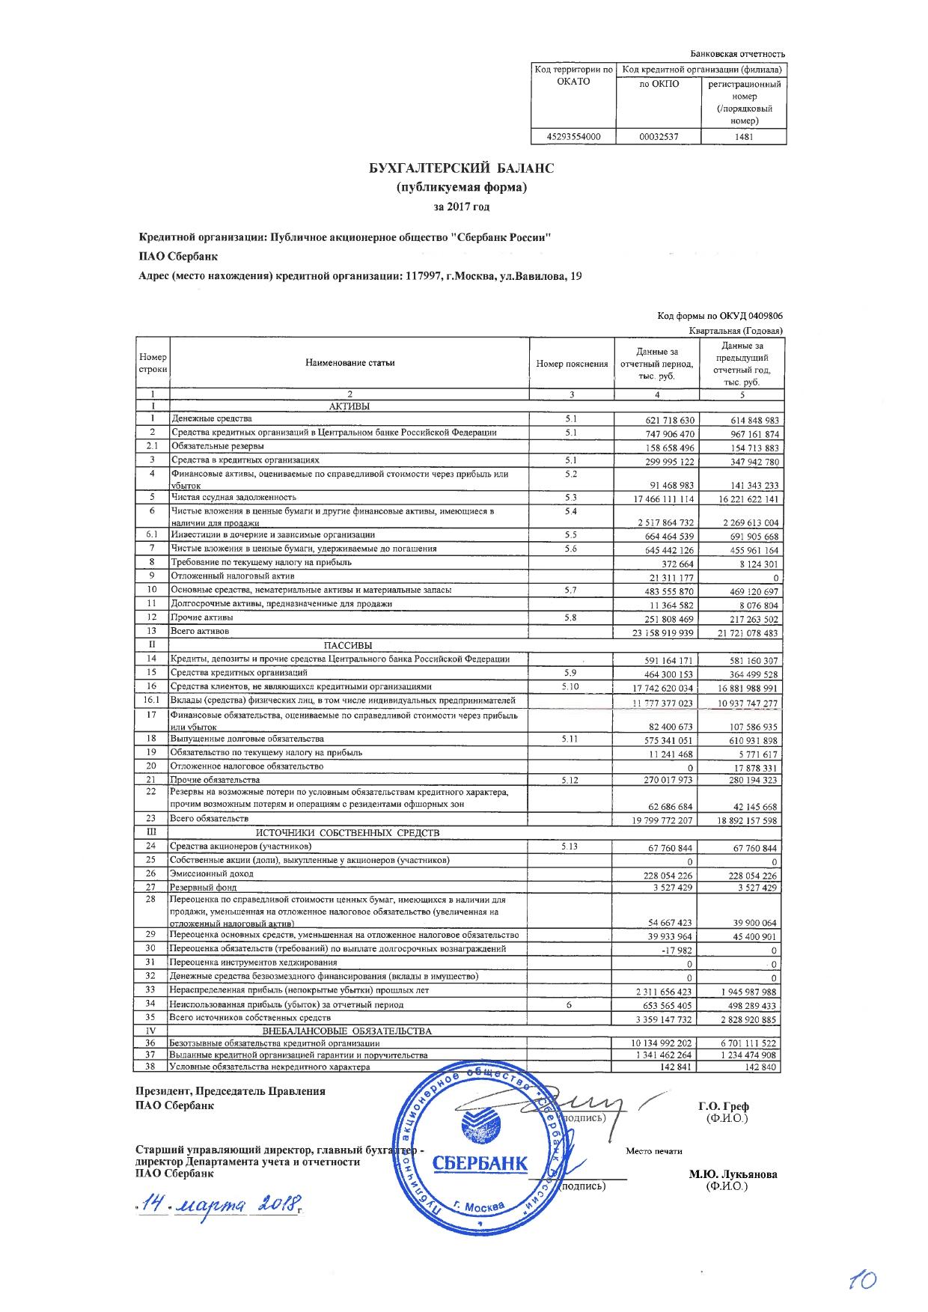Приложение А

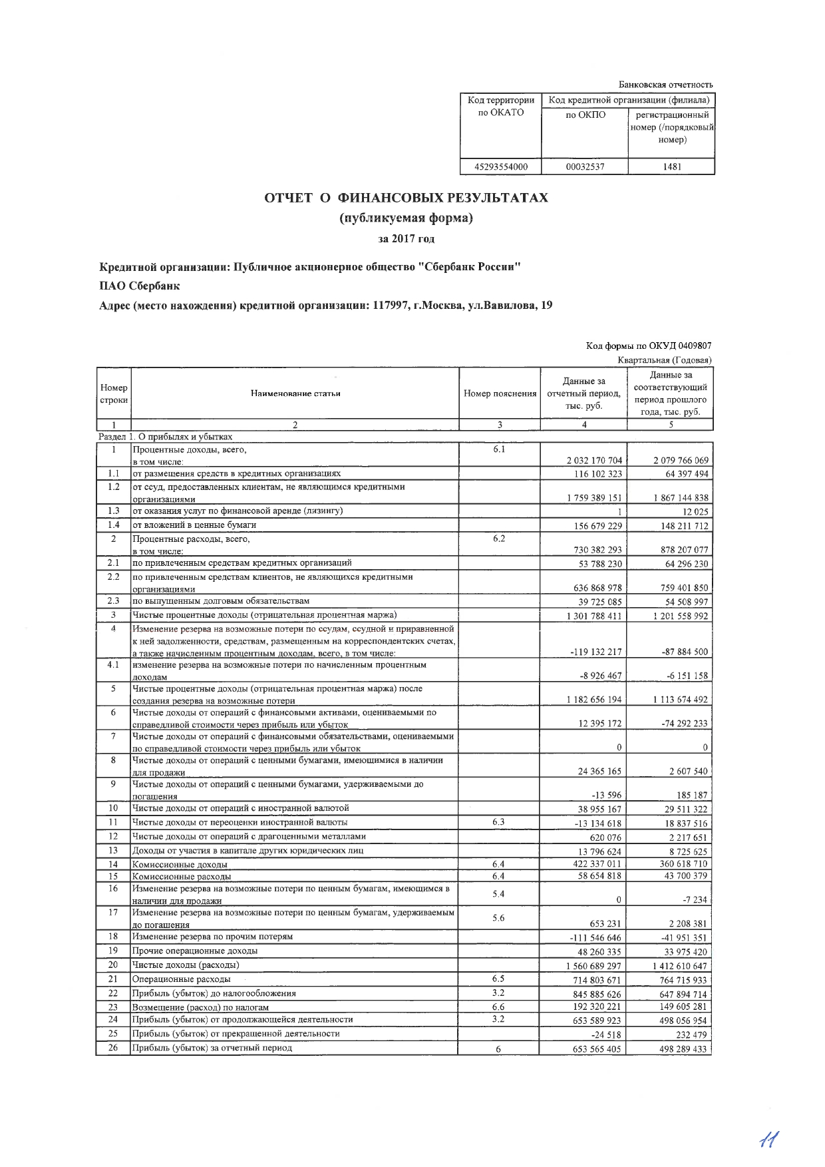Приложение Б

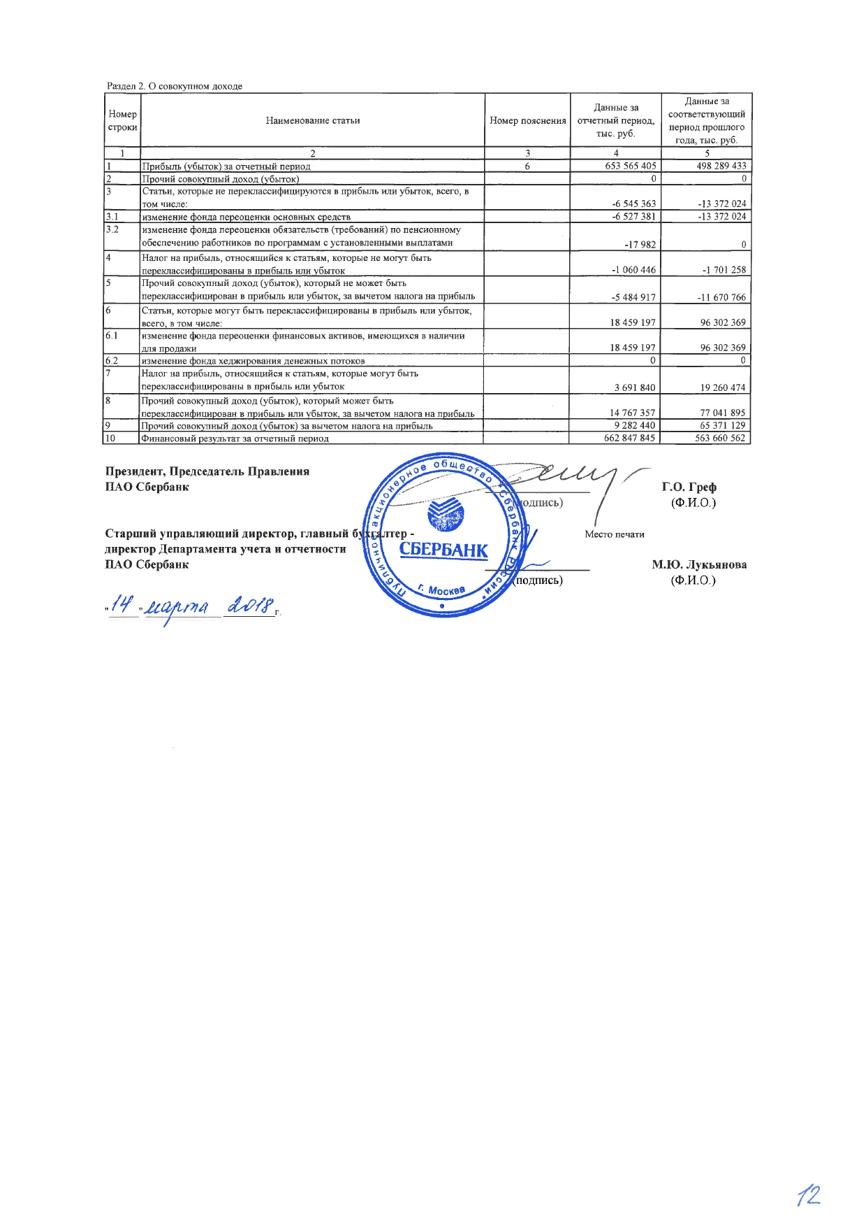Продолжение Приложения Б

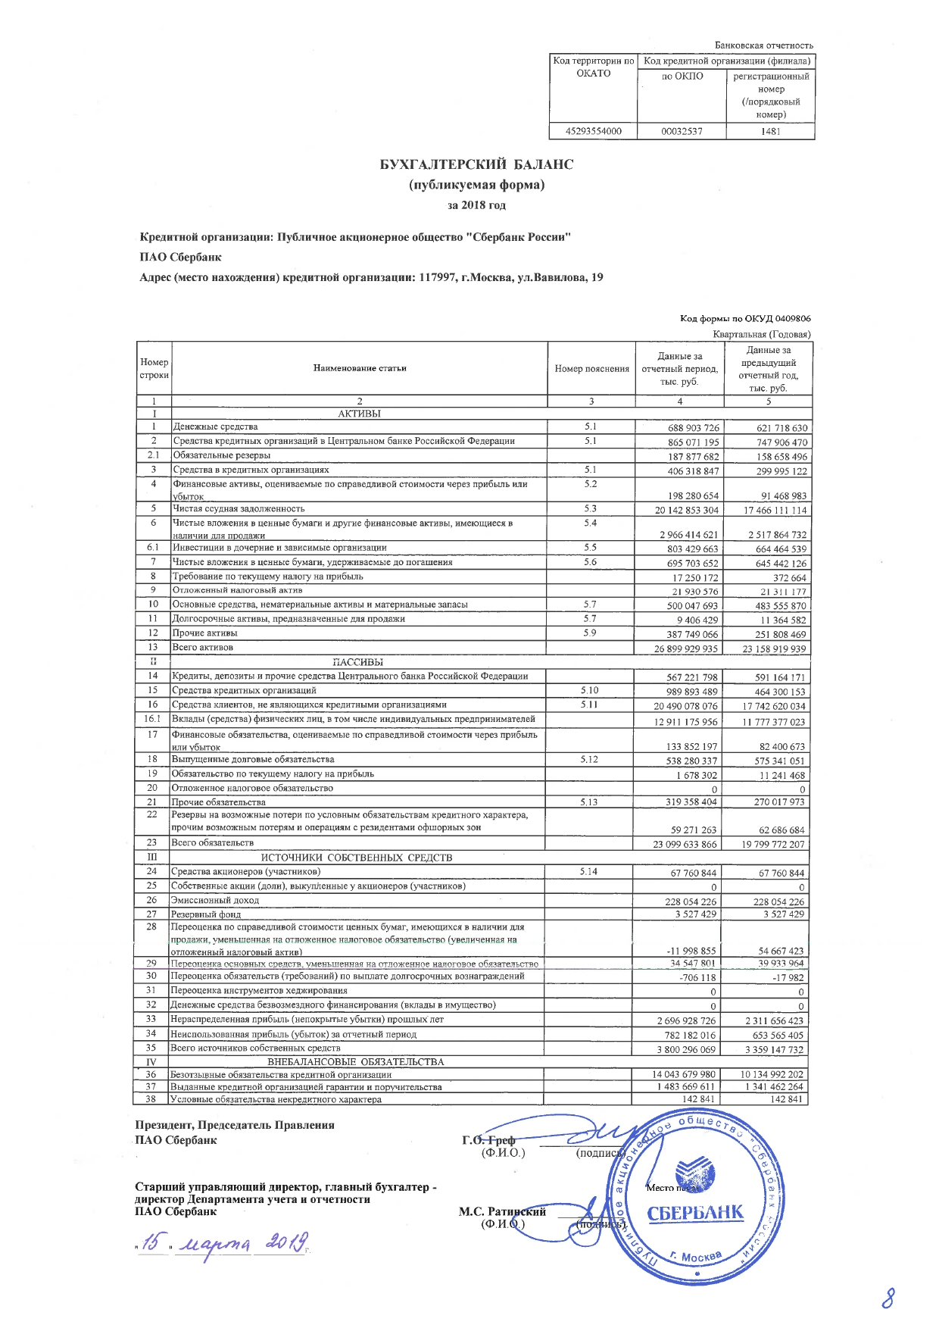Приложение В

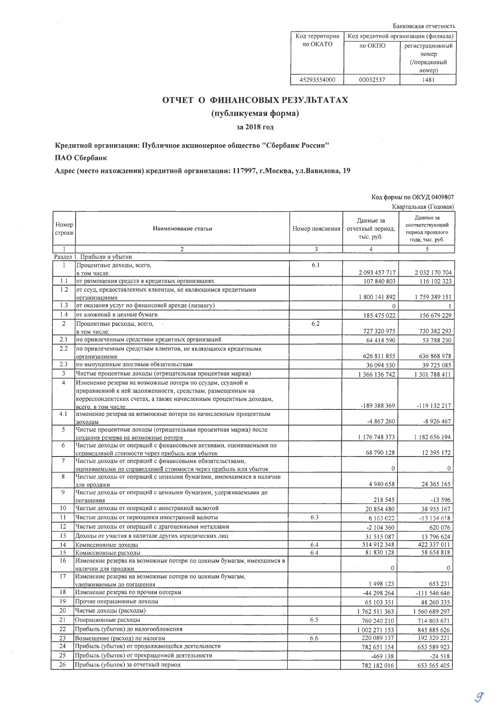Приложение Г

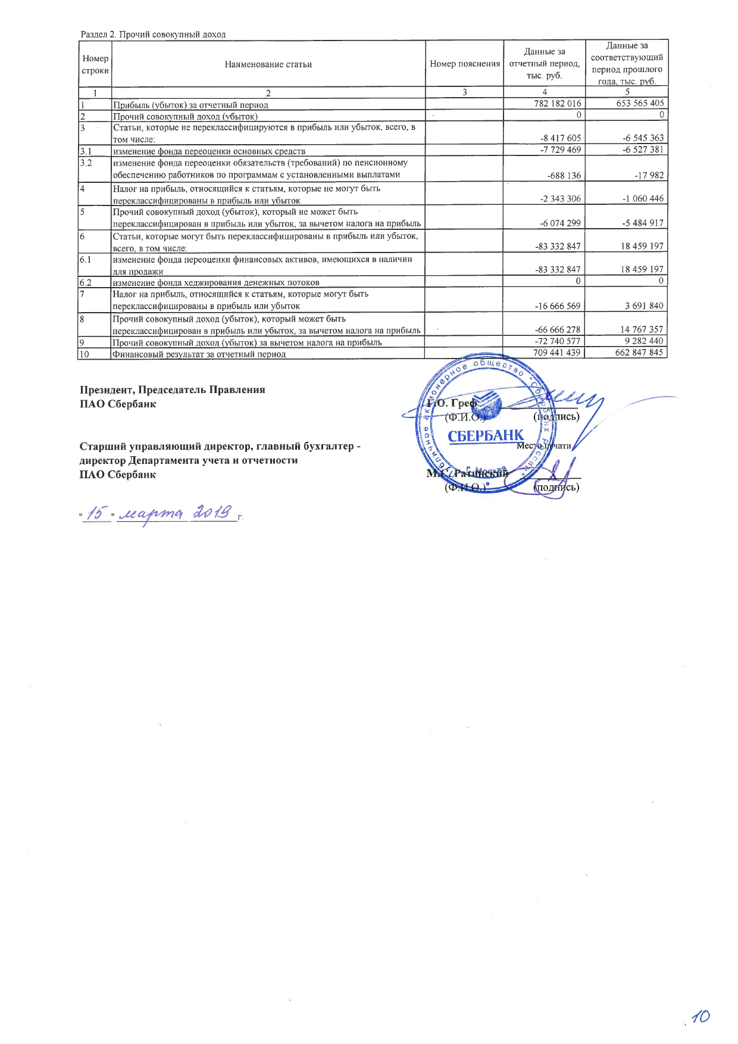Продолжение Приложения Г

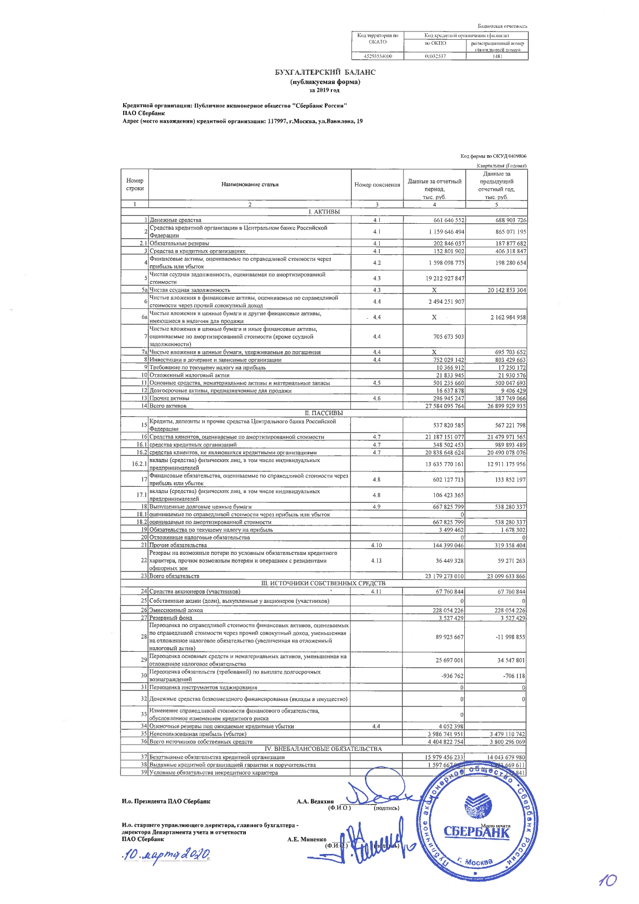Приложение Д

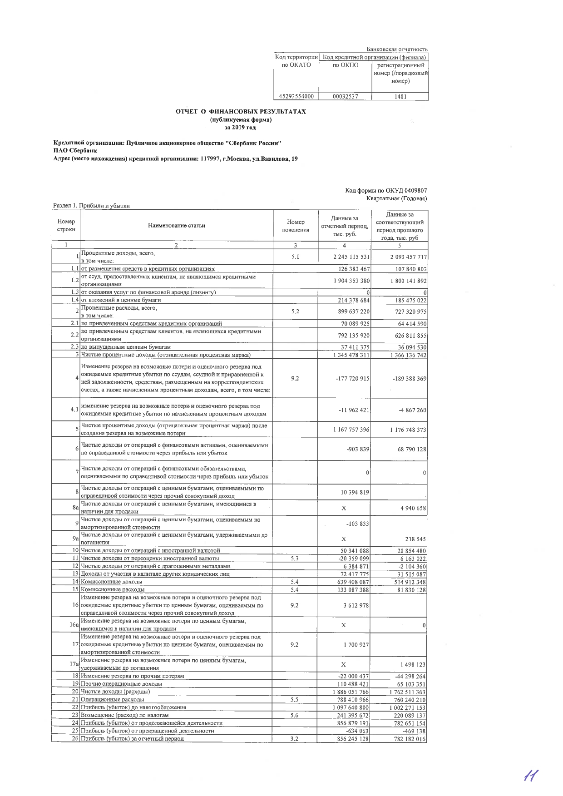Приложение Е

Продолжение Приложения Е

МИНИСТЕРСТВО НАУКИ И ВЫСШЕГО ОБРАЗОВАНИЯ РОССИЙСКОЙ ФЕДЕРАЦИИ
федеральное государственное бюджетное образовательное учреждение
высшего образования
«Российский экономический университет имени Г.В. Плеханова»
(Смоленский филиал РЭУ им. Г.В. Плеханова)

Кафедра______экономики и торгового дела _________________________

Направление подготовки __38.03.01. экономика____________________________

Дневник
по производственной: преддипломной практики студента
(вид практики)
группа Э161о , курс 4, Костикиной Александры Сергеевны
(Ф.И.О. студента)

Дата | Содержание работы | Замечание руководителя практики от предприятия (организации) | Замечание руководителя практики от филиала
06.05.2020 | Инструктаж по технике безопасности, знакомство с руководителем практики от организации и сотрудниками. Ознакомление с рабочим местом, внутренним распорядком дня.
07.05.2020 | Изучение устава организации и ознакомление с прочей локальной документацией
08.05.2020 | Работа с почтой: составление и оформление писем. Составление и работа с базой данных студентов-практикантов.
11.05.2020 | Сбор исходных данных для расчёта экономических показателей деятельности организации.
12.05.2020 | Оценка основных показателей деятельности банка. Изучение структуры имущества банка.
13.05.2020 | Оценка основных показателей деятельности банка. Изучение трудовых ресурсов банка.
14.05.2020 | Изучение финансовой и бухгалтерской отчетности банка.
15.05.2020 | Анализ активных и пассивных операций банка.
18.05.2020 | Проведение оценки финансовых ресурсов, доходов и расходов банка
19.05.2020 | Изучение финансовой и бухгалтерской отчетности банка. Анализ доходов и расходов банка.
20.05.2020 | Оформление журнала учёта входных и исходных документов
21.05.2020 | Изучение ассортимента продуктов и услуг, предлагаемых банком
22.05.2020 | Анализ доходности продуктов и услуг, предлагаемых банком
25.05.2020 | Анализ формирования и распределения прибыли банка
26.05.2020 | Проведение анализа финансового состоянием банка в целом.
27.05.2020 | Формулирование выводов по произведенным расчетам и анализам данных
28.05.2020 | Мониторинг резюме в интернет-сервисах по поиску работы.
29.05.2020 | Выполнение отдельных поручений руководителя.
02.06.2020 | Ознакомление с требованиями оформления отчёта о прохождение практике.
03.06.2020 | Подготовка документов о прохождении практики. Оформление отчёта по практике.

Руководитель практики
от предприятия (организации) ___________ /____________________/
М.П. (подпись) (расшифровка)
ХАРАКТЕРИСТИКА-ОТЗЫВ
на студента-практиканта
группы Э161о Костикину Александру Сергеевну
№ группы (ФИО студента)

Костикина Александра Сергеевна, студентка Смоленского филиала РЭУ им. Г. В. Плеханова, проходила практику по получению профессиональных умений и опыта профессиональной деятельности, в период с «6» мая 2020 года по «03» июня 2020 года на базе ПАО «Сбербанк», в соответствии с заключенным договором на прохождение практики.
В ходе прохождения практики студентка проанализировала деятельность ПАО Сбербанк: изучила устав банка, нормативные документы, регламентирующие работу банка, структуру его организации и управления, познакомилась с историей деятельности Сбербанка, изучила особенности банковского документооборота, проанализировала финансовую и бухгалтерскую отчётность банка.
В период прохождения практики Костикина Александра Сергеевна проявила себя дисциплинированным, ответственным и исполнительным сотрудником, серьезно относилась к порученной ей работе, выполняла её своевременно и добросовестно. Студентка отличилась трудолюбием, коммуникабельностью, внимательностью, стремлением к приобретению новых знаний. Зарекомендовала себя грамотным сотрудником, эффективно применяющим полученные теоретические знания в практической деятельности, обладает хорошими аналитическими и организаторскими способностями.
На основании вышесказанного, рекомендуемая оценка за прохождение практики и написание отчета по практике - «отлично».

Руководитель практики ____________________ ___________________________
от организации (подпись) (фамилия, инициалы)

